Дата : 20.03.2020
Група: ШМ - 5

Формування нових знань, конспектування

Види плиток для настилання підлоги
Плитки керамічні для підлог застосовують у приміщеннях де висуваються підвищенні вимоги. В приміщеннях із сильним стиранням підлоги через інтенсивний рух людей, а також для оздоблення.
Підлоги з керамічних плиток повинні бути:
- довговічні,
- вологостійкі
- вогнестійкі,
- водонепроникні,
- гігієнічні.
Плитки випускають одно – та багатокольоровими. До багатокольорових належать:
- Мармуровидні
- Порфировидні
- Килимововізерунчасті
- Рельєфно глазуровані
- Рельєфно-орнаментовані
За призначенням плитки для підлог поділяють на:
- Основні
- Добірні
- Основні плитки бувають таких форм: квадратні, прямокутні, шестигранні, восьмигранні;
- Добірні плитки бувають таких форм: квадратні, трикутні, чотиригранні (половинки шестигранних), п’ятигранні.
Всі плитки пакують у дерев’яні ящики або картонні коробки. Їх укладають на грань щільно одна до одної. У кожний ящик або коробку упаковують плитки одного типу, кольору, виду декорування та сорту.

Опорні конспекти позначити в зошиті схематично

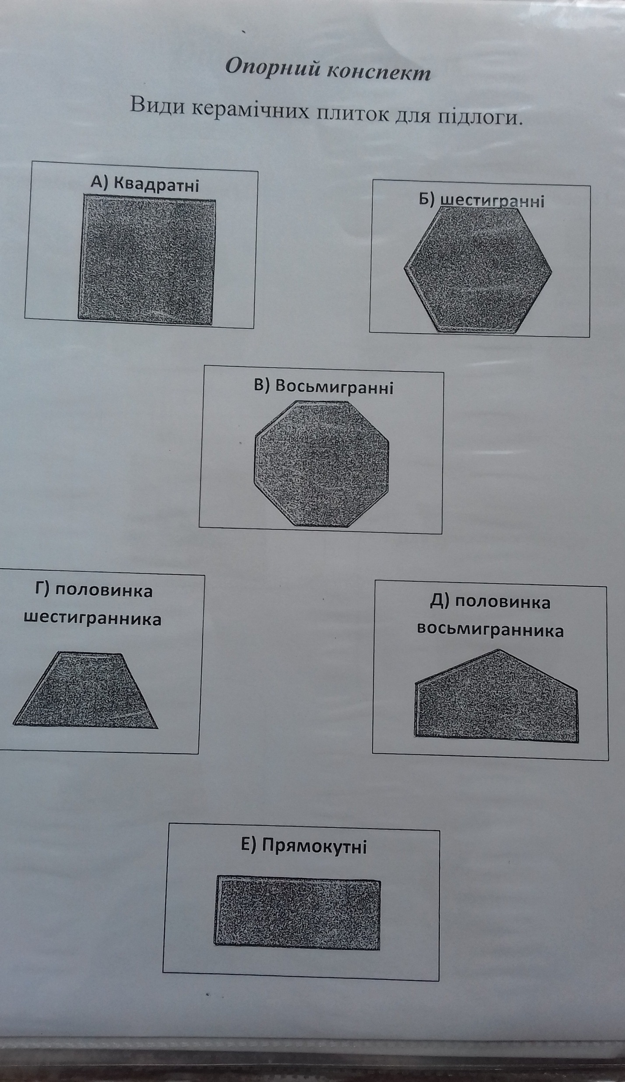
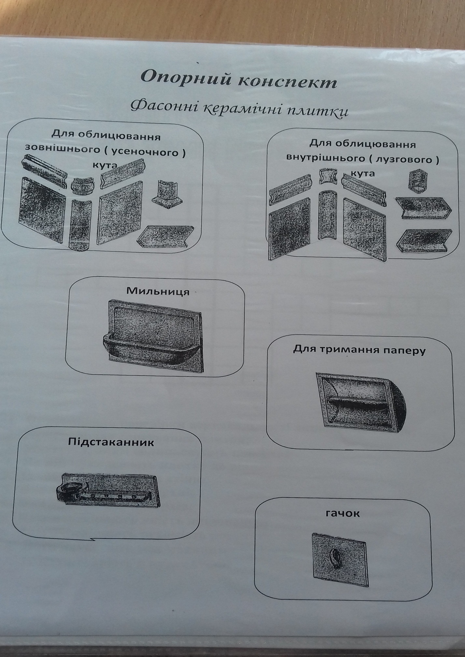

Викладач Королович О.І.

